DAFTAR PERALATAN GUDANG DISTRIBUSI ALAT KESEHATAN
PT CHITOSE INTERNASIONAL TBK

Lokasi : Ruang Gudang Distribusi Alat Kesehatan
No | Nama Peralatan | Dokumentasi | Jumlah | Kondisi
1 | Handlift | 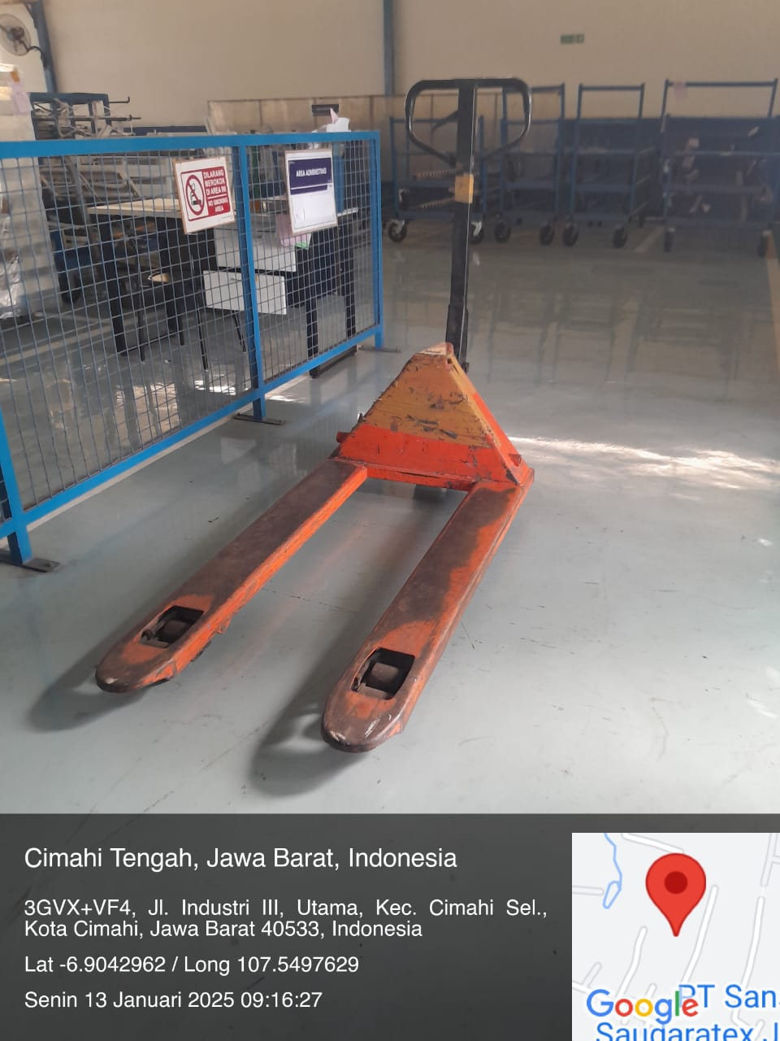 | 2 | Baik
2 | Rak penyimpanan | 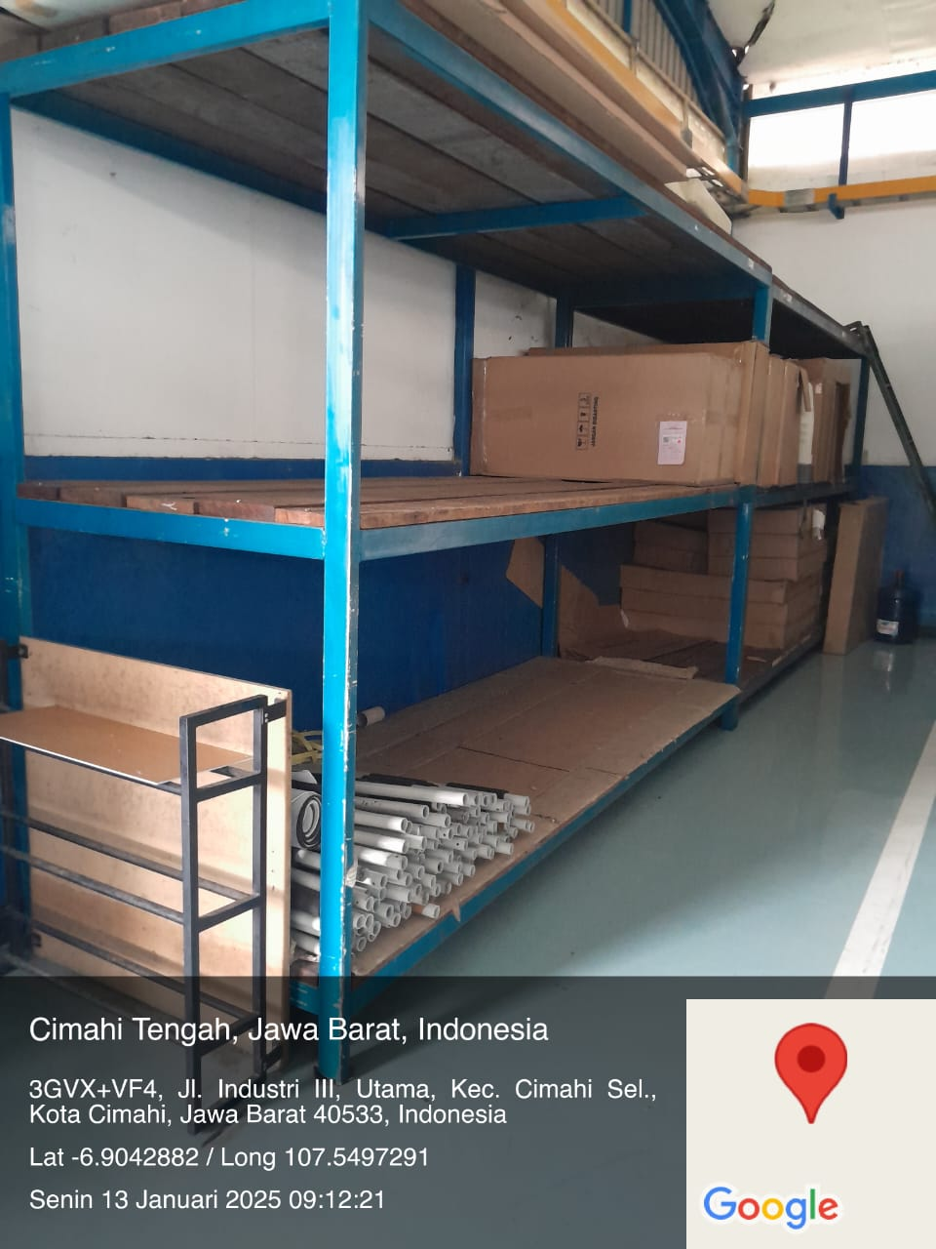 | 1 | Baik
3 | Pengukur Suhu & Kelembaban Udara | 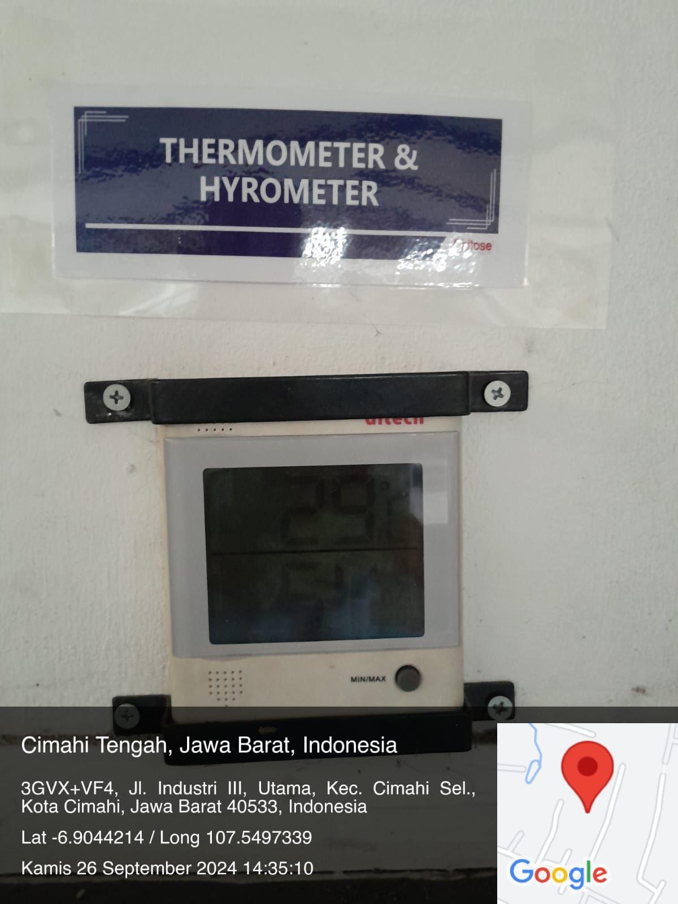 | 1 | Baik
4 | Pest Control | 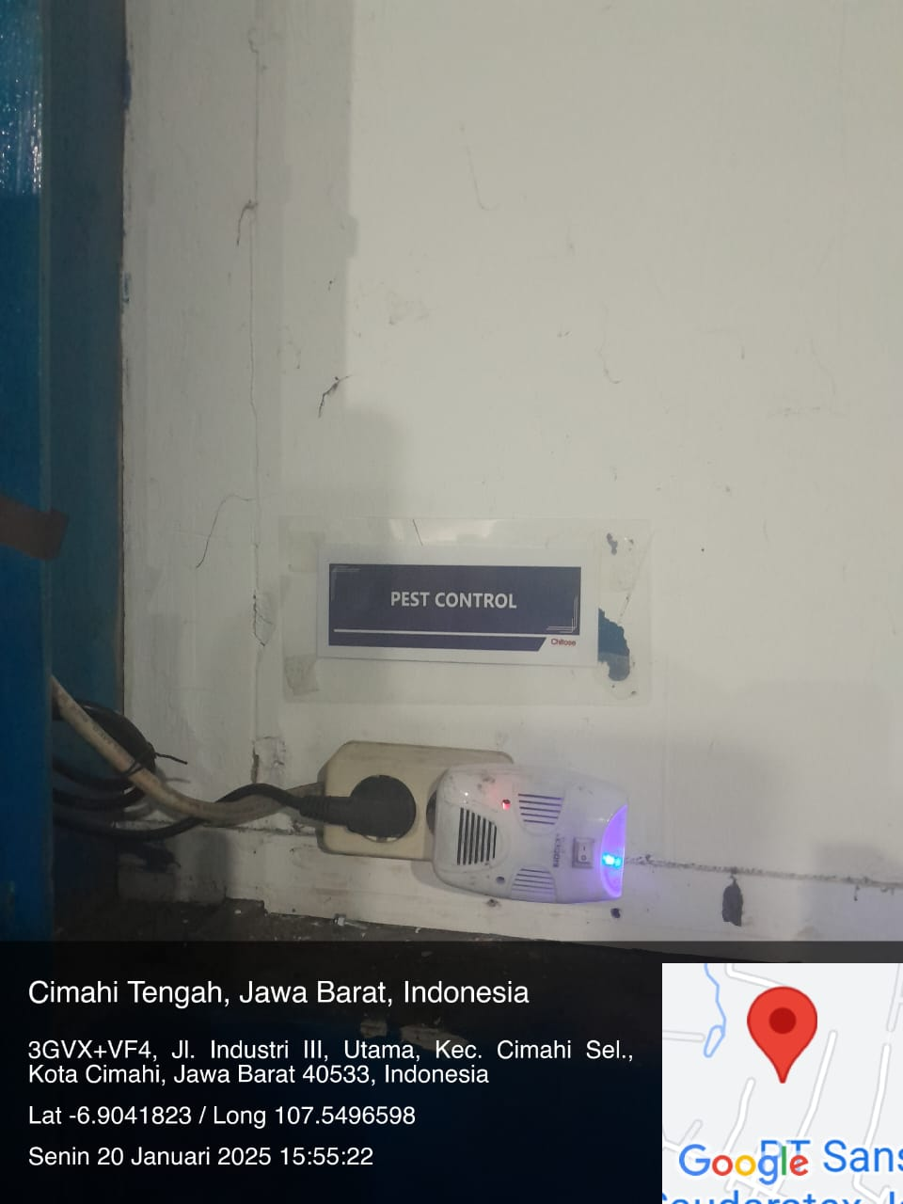 | 1 | Baik
5 | Petunjuk Jalur Evakuasi | 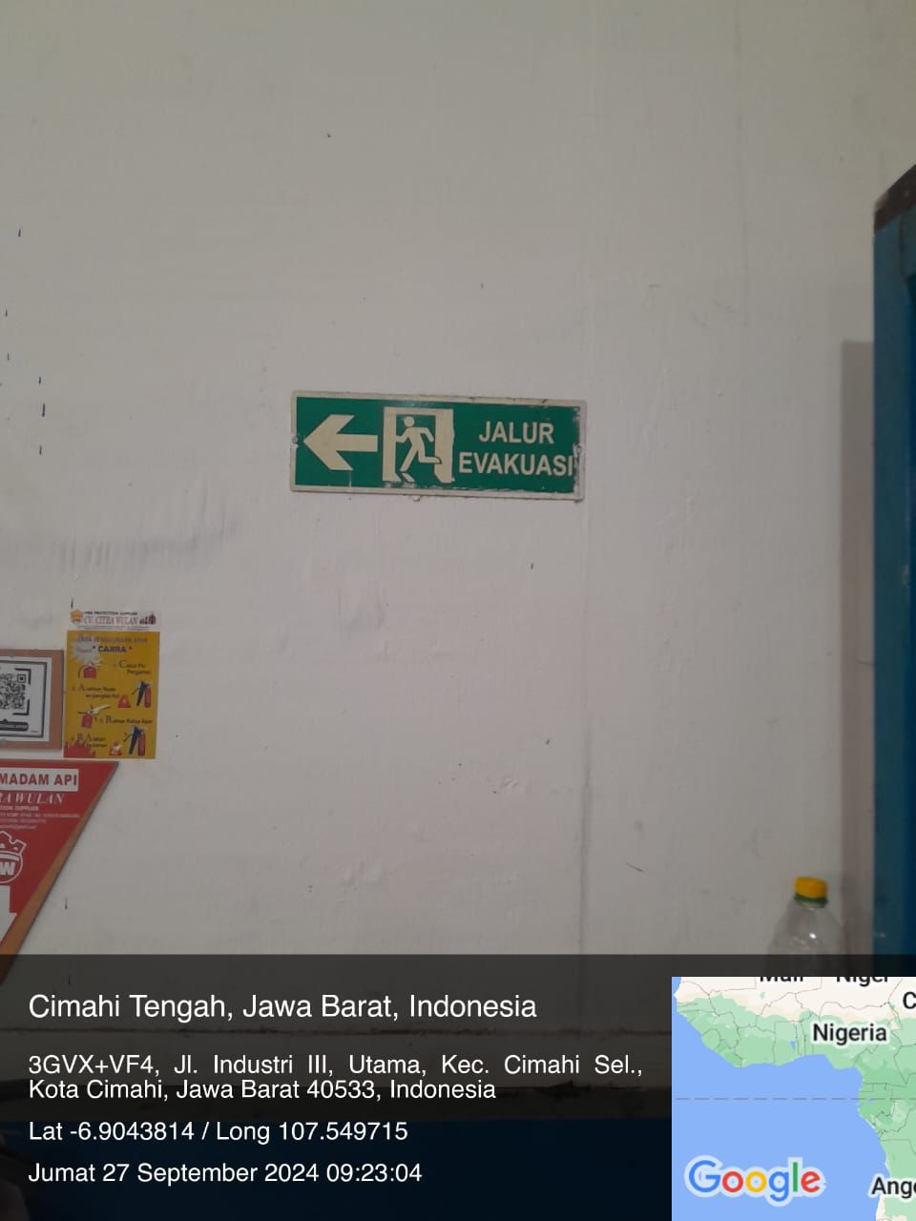 | 1 | Baik
6 | Pengontrol Suhu - Kipas pendingin ruangan | 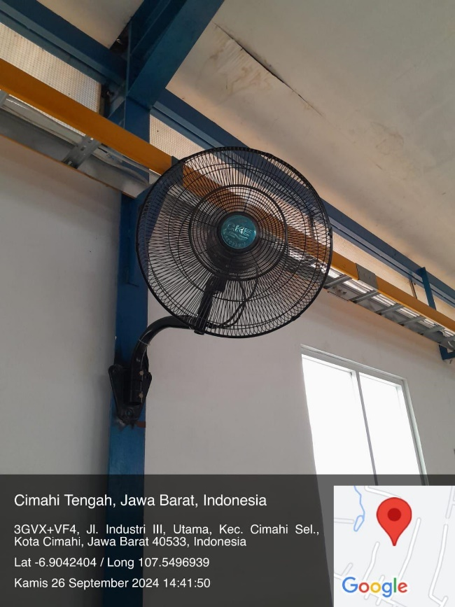 | 1 | Baik
7 | APAR | 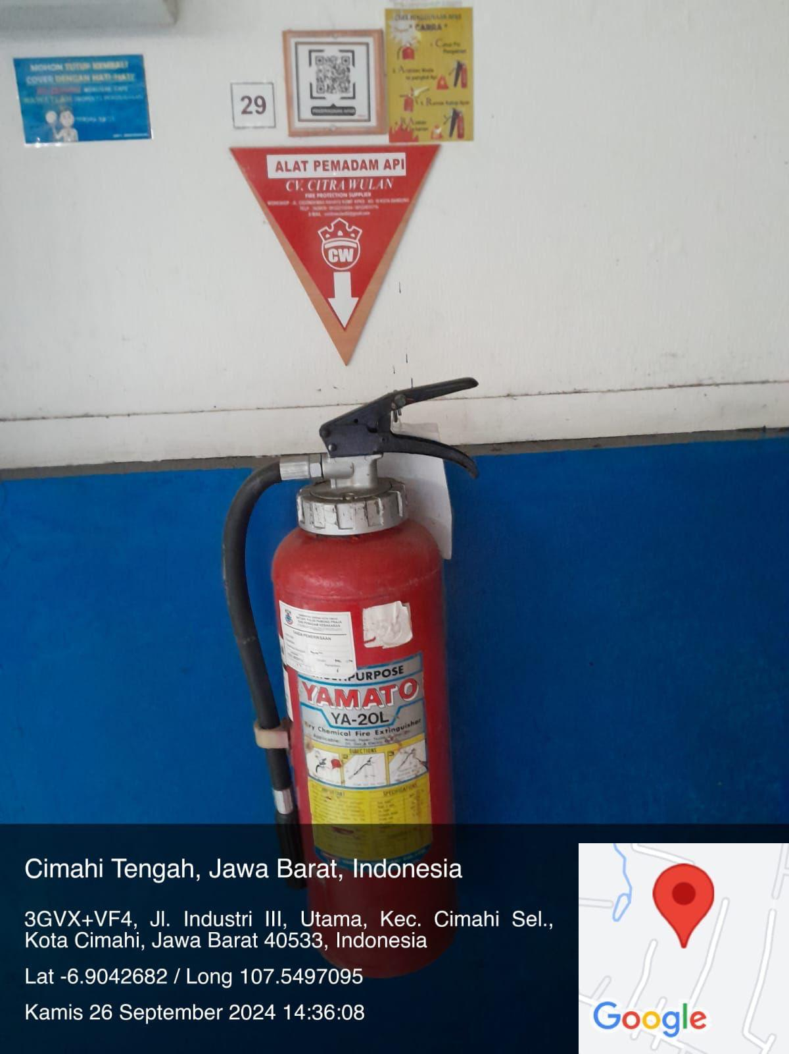 | 1 | Baik
8 | Mouse Trap | 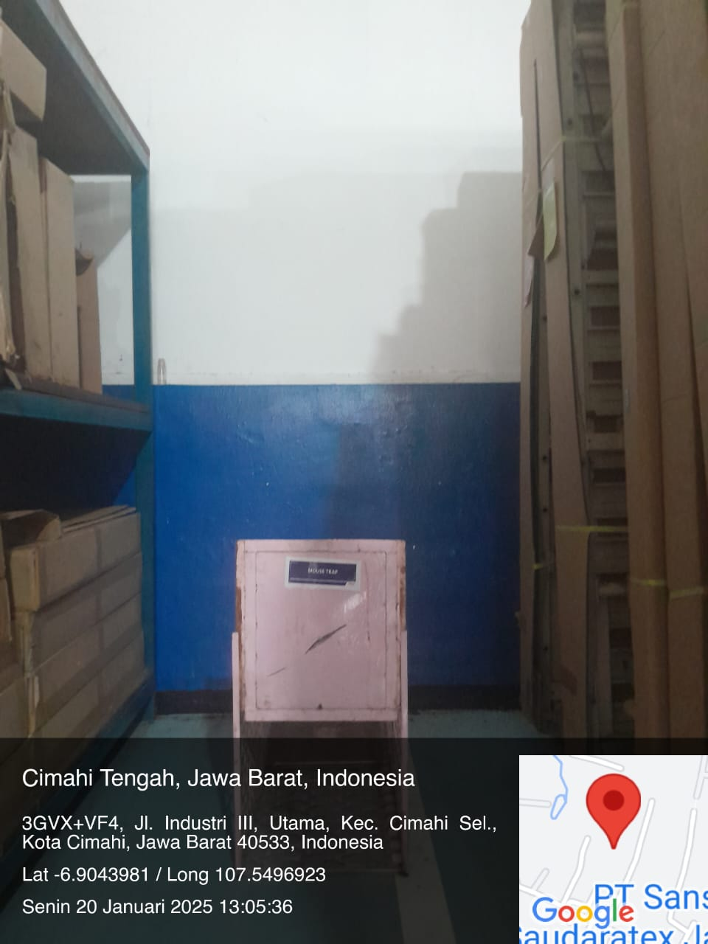 | 1 | Baik
9 | Standing Pallet | 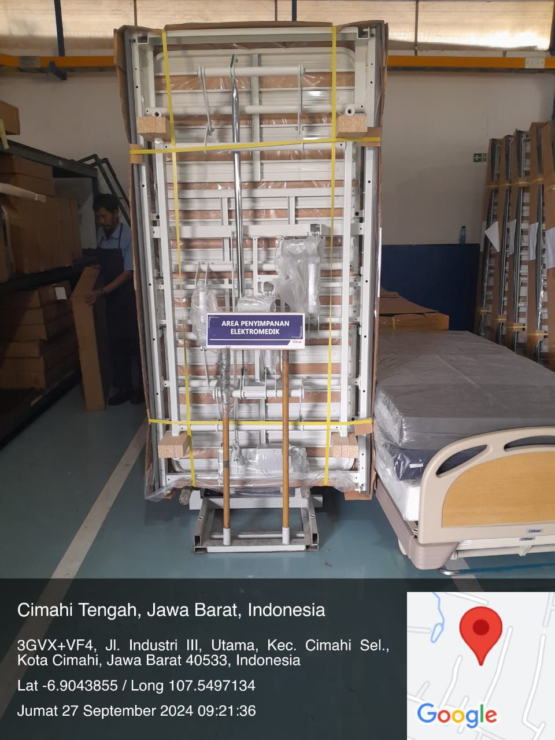  Standing Palet Kelompok Elektromedik Non Radiasi  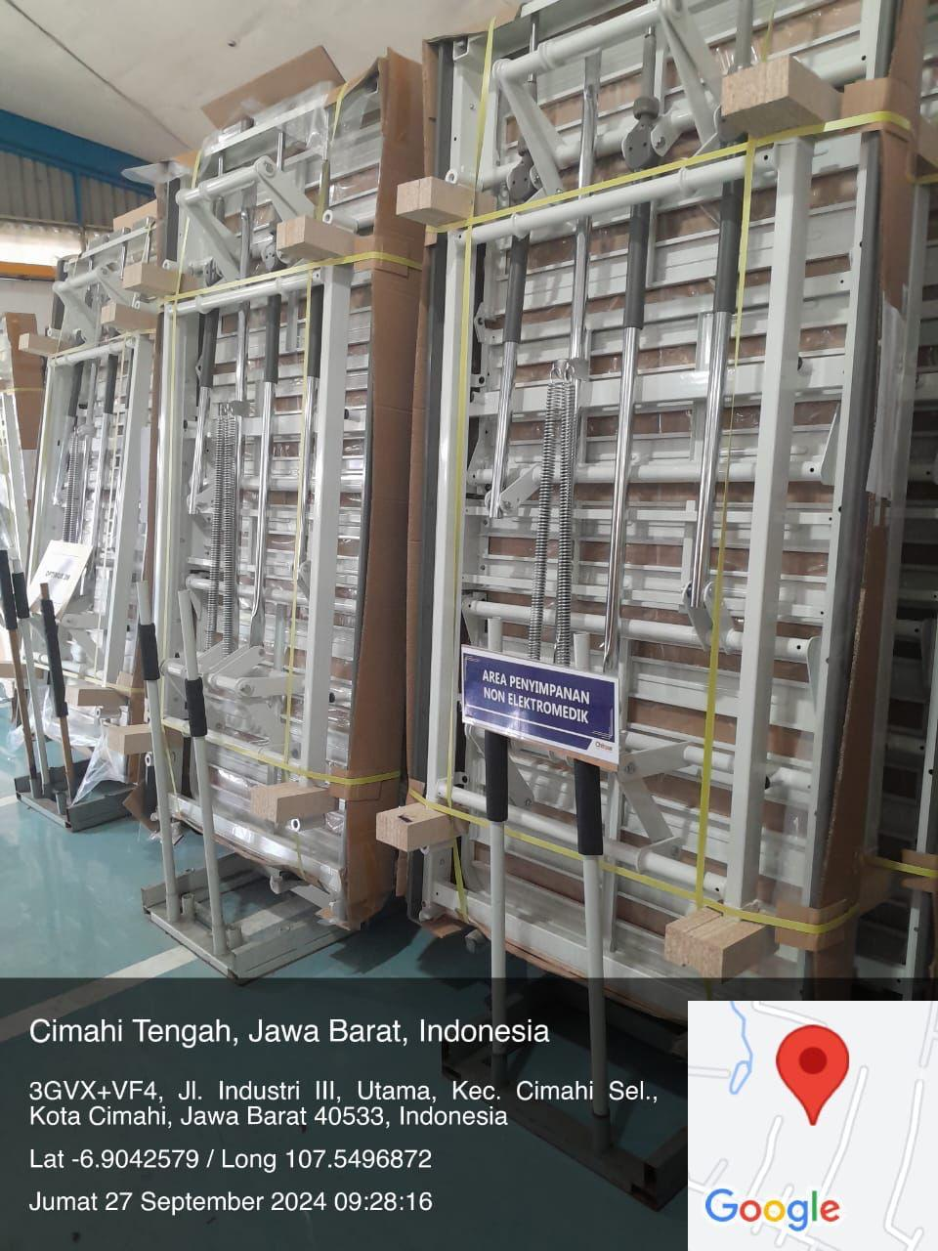  Standing Palet Kelompok Non Elektromedik Non Steril | 55 | Baik
10 | Titik kumpul | 